MALUS DOMESTICA - MĀJAS ĀBELE

Zinātniskais nosaukums: Malus domsetica Borkh., Rosaceae - rožu dzimta
Sinonīmi: Malus x domestica, M. sylvestris var. domestica (Borkh.) Mansf., M. pumila var. domestica (Borkh.) C.K. Schneid., Pyrus malus L., P. malus var. mitis Wallr.

SUGAS APRAKSTS
Malus domestica ir neliels līdz vidēji liels, augstums līdz 15-20 m, koks ar plašu vainagu. Miza pelēkbrūna, rievaina. Jaunie zari ar matiņu tūbu, vēlāk kaili, pelēki vai sarkanbrūni. Lapas vairāk vai mazāk olveidīgas (garums 3-7 cm, platums 2-4 cm), pamats ieapaļš vai ķīļveidīgs, gals īsi smails, mala zobaina. Lapas kāts klāts ar matiņiem.Lapas virspuse skraji, bet apakšpuse blīvi apmatota, pie kam šī pazīme mājas ābeli labi atšķir no Latvijā savvaļā sastopamās mežābeles Malus sylvestris, kam lapa nedaudz mataina ir tikai plaukstot, savukārt pilnībā attīstījusies lapa ir abpusēji kaila. Nekad neveido ērkšķainas, neziedošas īsvasas. Ziedi vairogā. Vainaga krāsa variē no baltas līdz dažādas intensitātes sārtai. Ziedkāti un ziedgultne tūbaina Auglis - liels, diametrā vairāk nekā 3 cm, pieccirkņu ābols ar 2 sēklām katrā cirknī (1. attēls). Zied maijā, jūnijā (Cinovskis 1979, Mauriņš, Zvirgzds 2006).

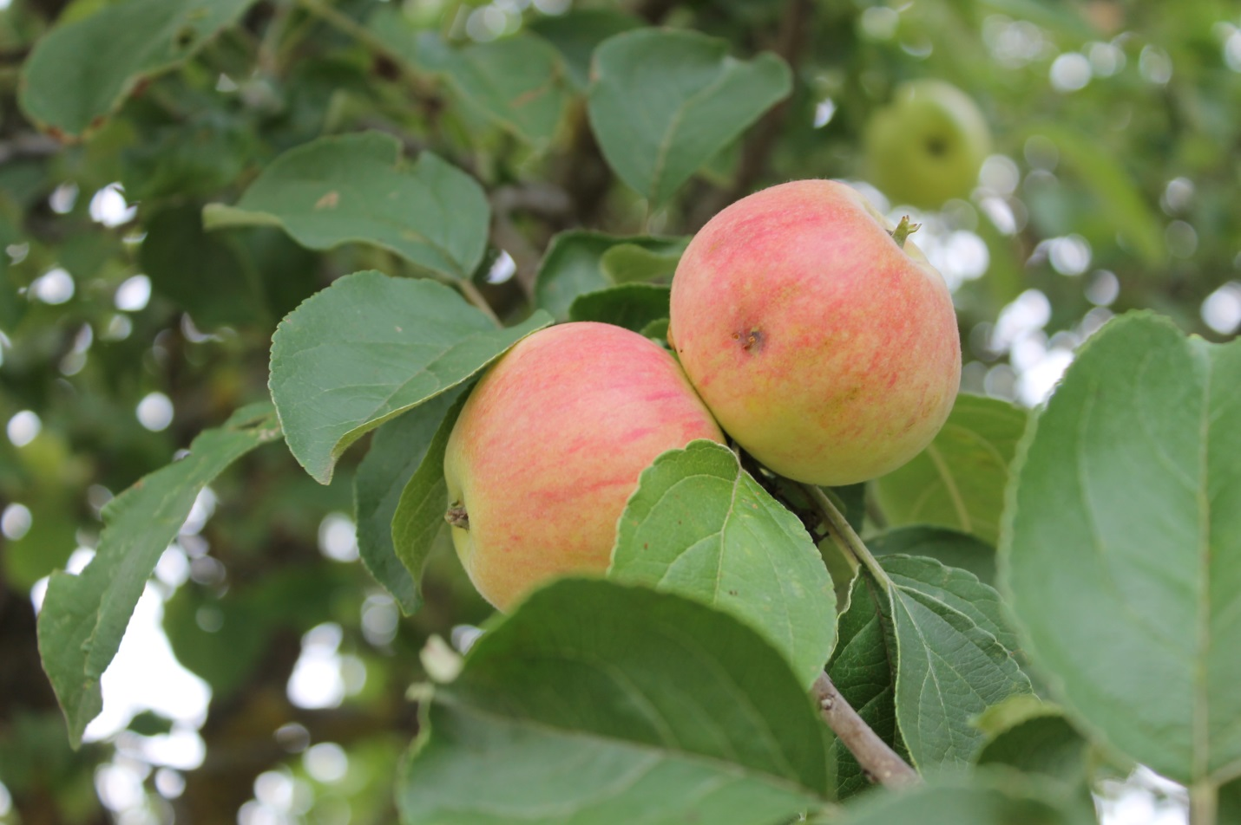
1. attēls Malus domesica. Savvaļā pārgājis ābolus ražojošs eksemplārs (foto D. Krasnopoļska).

Dabiskā izplatība
Mājas ābele tādā veidā, kādā to kultivē un pazīst mūsdienās (ap 10 000 šķirņu komplekss), savvaļā dabiska areāla veida nav sastopama.

SUGAS IZPLATĪBA
Introdukcijas vēsture un ģeogrāfiskā izplatīšanās
Tiek uzskatīts, ka no Vidusāzijas Maķedonijas Aleksandra laikā vai kādā citā migrācijas laikā tā nokļuva Eiropā. Pastāv arī cita versija, ka augļkoks sākumā auga reģionā starp Kaspijas un Melno jūru un no turienes izplatījās pa visu valsti. Apdegušas ābeles daļas atrastas Šveices vecezeros; acīmredzot Eiropas iedzīvotāji pazina ābeli jau Neolīta laikā, bet tās naturalizēšanās notika jau daudz vēlāk.

Par ābeļu audzēšanas šūpuli bija Senā Grieķija. Senās Romas rakstnieki aprakstīja 36 ābolu šķirnes, ko audzēja tajā laikā.

Krievzemē ābele kultūrā pirmo reizi parādījās 11.gs. klosteru dārzos (tagadējā Ukrainas teritorijā), 16.gs. M. domestica bija sastopama Krievijas Ziemeļu reģionos. Lai izveidotu ābeles kūltūršķirnes tika izmantotas četras sugas: Malus pumila Mill., Malus sylvestris (L.) Mill., Malus prunifolia (Willd.) Borkh. un Malus baccata var. sibirica C. K. Schneid (https://ru.wikipedia.org).

M. domestica sastopamību Latvijā pirmo reizi min J.B. Fišers 1778.g.
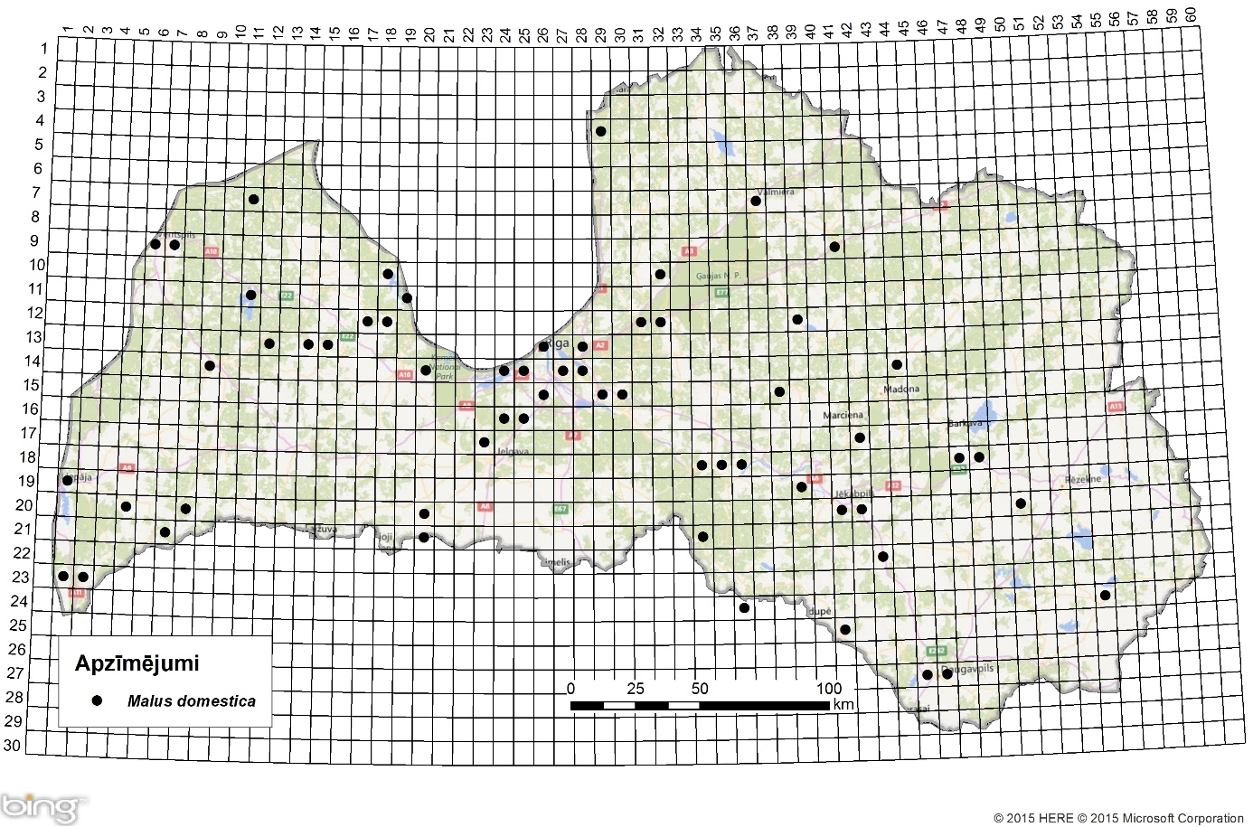
2. att. Mājas ābeles izplatība Latvijā. Aktuālo atradņu izvietojums Latvijas ģeobotāniskā tīkla kvadrātos, situācija uz 2015. gadu.

Introdukcijas ceļi
Apzināti - dārzkopība.

Sugas statuss reģionā
Suga reģionā ir nostabilizējusies.

Sugas statuss Baltijas valstīs
M. Laiviņš (2009) norāda, ka suga Latvijā naturalizējas intensīvi ar invazīvu raksturu. Lietuvā un Igaunijā nostabilizējusies.

EKOLOĢIJA
Biotopa raksturojums
Kultivējot ābeles kā augļu augus, ir izveidots daudzveidīgs ābeļu komplekss. Tām pieskaitāmas visas lielaugļu šķirnes, to sējeņi dārzos, apdzīvotu vietu tuvumā, kā arī dārza bēgļi, kas nereti aug ceļmalās, dzelzceļa malās, tīrumu un meža malās.
Dzīves cikls
Zied maijā, jūnijā, svešapputes augi. Augļi nogatavojas, sākot ar augustu.

Izplatīšanās
Izplatās pārsvarā ar sēklām, sēklas izplata putni, kas nodrošina izplatību lielos attālumos.

IETEKME
Ietekme uz vidi
Mežmalās un purva malās veido blīvu krūmu stāvu, samazina vietējo augu sabiedrību daudzveidību. Izplatoties pļavās un lauksaimniecības zemēs, traucē to apstrādi.

Ģenētiskā ietekme
Vairums Malus ģints sugu viegli veido hibrīdus. Malus domestica šajā ziņā nav izņēmums, un masveidīgi hibridizājas ar Latvijā savvaļā reti sastopamu sugu mežābeli Malus sylvestris, kā rezultātā mežābelei draud pilnīga ģenētiskā erozija, jo vairums Latvijā konstatēto sēklaudžu ir šo divu sugu hibrīdi.

Ietekme uz cilvēka veselību
Augļa sēklas satur glikozīda amigdalīnu, kas savienojumā ar citām vielām organismā veido zilskābi.
Viena no ābolu alerģijas formām, bieži sastopama Ziemeļeiropā, sauc par bērza-ābolu sindromu, un to atklāj tiem cilvēkiem kuriem ir alerģija uz bērzu putekšņiem. Alerģisku reakciju izraisa ābolos esošais proteīns, kas līdzīgs bērzu putekšņiem.
Vidusjūras reģionā, cilvēkiem ir alerģiska reakcija uz āboliem, jo tie līdzīgi persikiem.

Ekonomiskā un sociālā ietekme (pozitīva/negatīva)
M. domestica augļus plaši izmanto pārtikā, konservos, sulās, sidros, etiķī, izmanto pektīna ražošanā, barība ziemojošajiem putniem un dzīvniekiem. Jaunie dzinumi kalpo par barību meža dzīvniekiem.

IEROBEŽOŠANAS PASĀKUMI
Preventīvie pasākumi
Nav izstrādāti sugas preventīvie pasākumi.

Izskaušanas, kontroles un uzraudzības pasākumi
Atsevišķus krūmus vai nelielas audzes var iznīcināt augus izrokot. Vislabāk apvienot augu izrakšanu, dzinumu biežu nogriešanu un noganīšanu (aitas, kazas, meža dzīvnieki).
Ķīmiskā izskaušana - vēl dzīvus krūmus apstrādāt ar ķīmiskajiem preparātiem: stumbros izurbtās atverēs ievietot kapsulas ar glifosāta granulām vai injicēt šī savienojuma šķīdumu.

Informācija un izglītošana
Nav saņemti ziņojumi par informācijas un izpratnes veidošanas kampaņām.

Pētniecība
Māris Laiviņš ir izpētījis un aprakstījis M. domestica sabiedrības Latvijā, kā arī pārbaudīja tā atradnes, kas bija zināmas uz publicēšanas dienu. Izplatības karte publicēta Latvijas kokaugu atlantā.
Suga iekļaujama invazīvo sugu monitoringa programmā kā papildus monitorējama invazīva augu suga.

Ekspertu ieteikumi un komentāri

Suga uzskatāma par bīstamu, invazīvu taksonu valsts teritorijā. Uz invazīvo sugu monitoringa datu balstītas analīzes izskatīt iespēju veikt labojumus Ministru kabineta 2008.gada 30.jūnija noteikumos Nr.468 Invazīvo augu sugu saraksts, papildinot to ar mājas ābeli.

Izmantotā literatūra
- Cinovskis R. 1979. Latvijas PSR ieteicamo krāšņumaugu sortiments. Koki un krūmi. – Rīga, Zinātne, 276 lpp.
- Laiviņš M., Bice M., Krampis I., Knape Dz., Šmite D., Šulcs V. 2009. Latvijas kokaugu atlants. – Rīga, Latvijas Universitātes Bioloģijas institūts, Apgāds Mantojums. www.kurtuesi.lv/flora (internet-based atlas version)
- Mauriņš A., Zvirgzds A. 2006. Malus domestica In: Dendroloģija., LU Akadēmiskais apgāds. 235.
- https://ru.wikipedia.org/wiki/%D0%AF%D0%B1%D0%BB%D0%BE%D0%BD%D1%8F

Faktu lapu sagatavoja Nataļja Romanceviča, P. Evarts-Bunders

